ACREDITAREA ERASMUS –

oportunitate pentru formarea personalului didactic din școala noastră

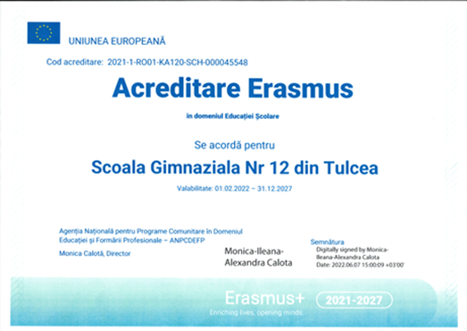
În calitate de beneficiari ai Acreditării Erasmus 2022-2027, nr. 2021-1-RO-KA120-SCH-000045548, primul an de finanțare, în Școala Gimnazială Nr.12 Tulcea se implementează proiectul nr. 2022-1-RO001-KA-SCH-000063246 din cadrul Programului ERASMUS+, Acțiunea Cheie 1 fiind mobilitatea persoanelor în scopul învățării.
Perioada de desfășurare este 1.06.2022 – 31.08.2023.
Scopul proiectului: formarea unui număr de 8 cadre didactice din învățământul preșcolar, primar și gimnazial în dezvoltarea competențelor digitale și a strategiilor didactice moderne, interactive, centrate pe elev pentru integrarea în practica școlară și creșterea gradului de incluziune a copiilor cu vârste între 6-14 ani, din grupurile dezavantajate, dar și a celor cu abilități academice înalte.
Obiectivele proiectului:
- perfecționarea unui număr de 8 cadre didactice prin cursuri de formare pentru îmbunătățirea competențelor digitale și a strategiilor moderne de predare - învățare - evaluare în domeniul practicilor educaționale incluzive pentru a sprijini toți elevii din școală, pe parcursul anului școlar 2022-2023;
- implicarea unui număr de 8 cadre didactice la elaborarea unei strategii de implementare și promovare a valorilor și practicilor incluzive, prin utilizarea instrumentelor TIC și a unor metode inovative, favorizând accesul la educație și egalitatea de șanse, în școală și la nivelul comunității, pe perioada proiectului și pe termen lung;
- participarea unui număr de 8 cadre didactice la monitorizarea și evaluarea impactului utilizării tehnologiei, a valorilor și practicilor educaționale incluzive asupra colectivelor școlare din ciclul preșcolar, primar și gimnazial.
În urma procesului de selecție, în perioada 20-25 martie 2023, 4 cadre didactice vor participa la cursul de formare ,,Designing Inclusive Learning Environments(ILE) to Support Students(DILEs)”organizat de Europass Teacher Academy, în Atena, Grecia.
Alte 4 cadre didactice își vor îmbunătăți competențele digitale în perioada 02-06 aprilie 2023, când vor participa la cursul de formare ,,Innovative Teaching Methods for Future Teachers”, organizat de İnanlı Language Center - Pamer Courses în Istanbul,Turcia.
În etapa de premobilitate, cadrele didactice au participat la activități de pregătire lingvistică, pedagogică, TIC și culturală, organizate cu sprijinul profesorilor din școala noastră.

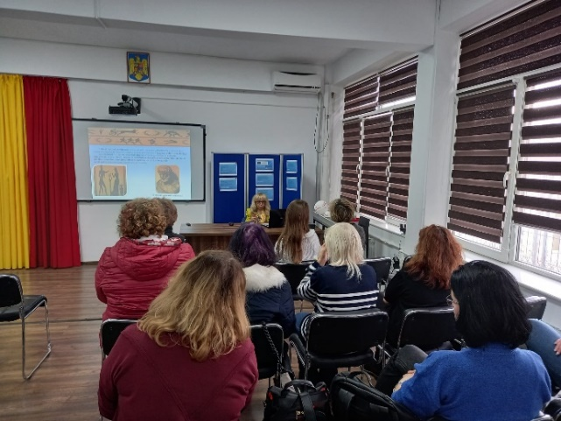
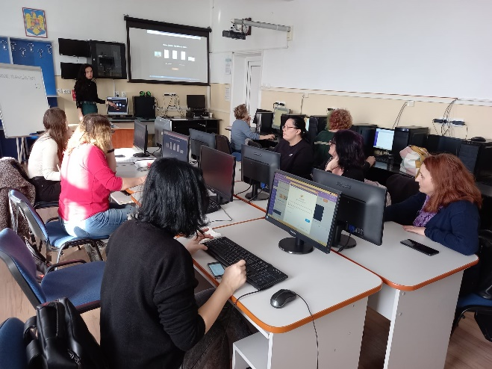

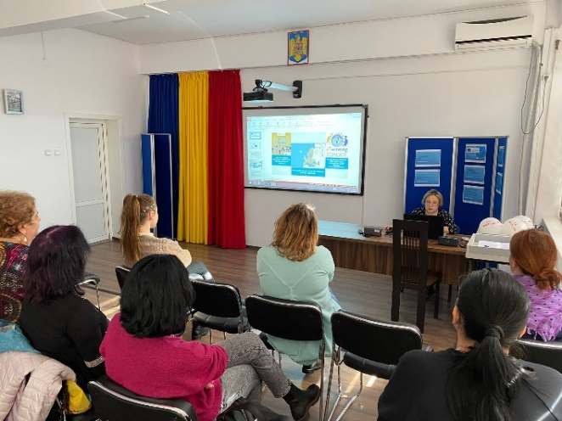
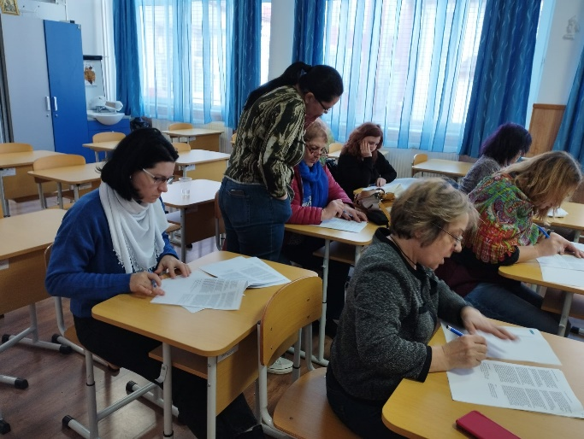

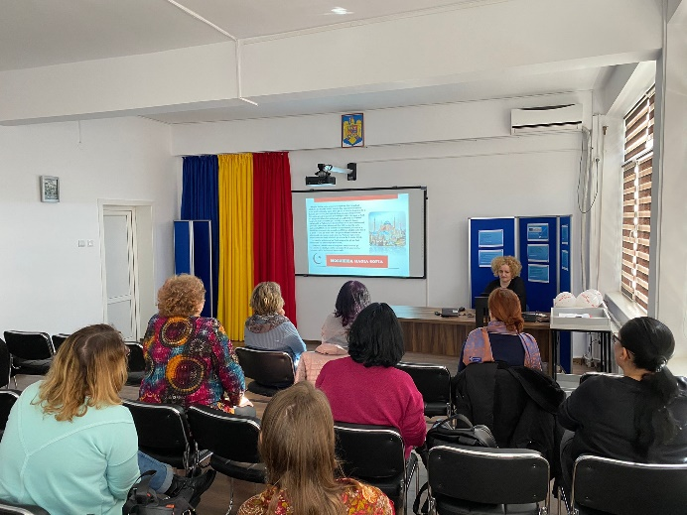
Impactul așteptat al proiectului constă în îmbunătățirea practicilor incluzive prin aplicarea strategiilor didactice moderne, interactive, centrate pe elev și pe tehnologie, integrate în activitatea de la clasă și în activitățile extracurriculare, în urma formării la nivel europen a cadrelor didactice din școala noastră.

